Ж. «Энергетик» №7 за 2011г.

Опыт проведения регулировок контактов разъединителей 110 и 150 кВ на Апатитской ТЭЦ

Лобанов А.Н., инженер, ОАО «Апатитская ТЭЦ» - филиал ОАО ТГК-1
184209, г. Апатиты Мурманской области, Апатитская ТЭЦ

Апатитская ТЭЦ, расположенная в г. Апатиты, – крупнейшая тепловая электростанция Мурманской области, которая входит в состав ОАО ТГК-1 – Филиал «Кольский». На станции действуют 8 энергоблоков общей установленной электрической и тепловой мощностью 323 МВт и 735 Гкал/ч соответственно, имеющих 10 котлов.
В 2009 г. выработка электроэнергии составила 430,42 млн. кВт/ч. Опыт эксплуатации станции показал, что для обеспечения надёжной работы в целом особое внимание следует уделять вопросам функционирования наиболее повреждаемого коммутационного оборудования ВН, в частности разъединителей. На Апатитской ТЭЦ в распределительных устройствах (РУ) 110 и 150 кВ (рис. 1) используются разъединители различных типов (РЛНЗ, РЛДЗ, РДЗ, РНД, РГ). Из них 53 разъединителя установлены в открытых РУ (ОРУ) 110 кВ и 68 разъединителей – в ОРУ 150 кВ.

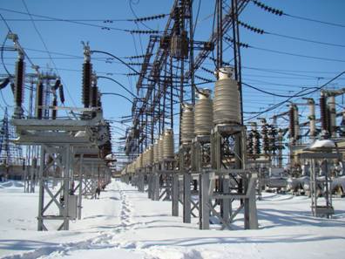

Рис. 1. Общий вид разъединителей в ОРУ 110 кВ

Данные эксплуатации и обследований разъединителей свидетельствуют, что одна из основных причин повреждаемости –недостаточная надёжность контактов и их разрегулировка в процессе работы. При этом происходит ослабление усилий нажатия ламелей контактов, что приводит к перегреву и усиленному износу контактов вплоть до их выгорания и выхода из строя. Чтобы предотвратить последнее, при проведении технического обслуживания и ремонтов разъединителей необходимо регулировать усилие нажатия в ламелях контактов.
Для этих целей ранее использовался динамометр с набором шаблонов, размеры которых должны были соответствовать толщинам подвижных ламелей контактных групп разъединителей. Нажатие контактов контролировалось измерением усилия вытягивания шаблона из неподвижных контактов разъединителя и последующим расчётом усилия нажатия через коэффициент трения.
Способ контроля и регулировки с помощью динамометра и набора шаблонов имеет ряд существенных недостатков:
- наличие погрешности расчёта усилия нажатия вследствие изменения коэффициента трения в ламелях контактов. Последнее зависит от большого числа причин, учесть которые для практического использования не представляется возможным. Особенно это характерно при эксплуатации в «жёстких» условиях внешней среды;
- истирание шаблона и его покрытий при проведении операций контроля, ведущее к изменению силы трения;
- невозможность точного отсчёта показаний динамометра при вытягивании шаблона из неподвижных ламелей контактов, когда движение шаблона происходит рывками и пр.
Указанные недостатки не позволяют достоверно контролировать силу нажатия в ламелях контактов, что снижает надёжность и долговечность оборудования. Поэтому на основании анализа существующих методов и технических средств был выбран (согласно циркуляру [1]) метод непосредственного контроля усилия нажатия контактов с помощью прибора, разработанного ВНИИЭлектроэнергетики и выпускаемого
ООО «МНПП Сигма-О».
С 2001 г. прибор ПКСН-1 постоянно эксплуатируется на Апатитской ТЭЦ. Он обеспечивает контроль усилия нажатия в отдельной паре ламелей контактов врубного типа (контакт электрической цепи, образующийся введением плоской контакт-детали между двумя пружинящего типа) на отключенных разъединителях 10 – 750 кВ и в ячейках КРУ 6 – 10 кВ.
Прибор включает в себя контрольный щуп, блок измерения и соединительный кабель. Первый выполнен на основе тензорезисторного датчика. Комплект сменных частей и диапазон регулировок контрольного щупа позволяют контролировать нажатие ламелей контактов для подавляющего большинства находящихся в эксплуатации типов разъединителей наружной и внутренней установки серий РЛНЗ, РД(3), РГ, РНД(З), ЗРО, РВ(3) и пр., а также ячеек КРУ 6 – 10 кВ.
Блок измерения служит для обработки сигнала, поступающего с контрольного щупа, и для цифровой индикации значения усилия нормального контактного нажатия. Диапазон усилия нажатия и регулировки контактов с помощью прибора составляет до 1000 Н с дискретностью 1 Н, отсчёт показаний производится по цифровому индикатору.
Переносной прибор ПКСН-1 может использоваться в условиях ОРУ. В нём предусмотрены меры по обеспечению помехоустойчивости при влиянии электромагнитных полей, присущих энергетическим объектам. Контроль и регулировку усилия нажатия с помощью прибора ПКСН-1 может выполнять один человек.
Работа проводится следующим образом. Для контролируемых контактов измеряется толщина подвижной ламели с помощью штангенциркуля (рис. 2).

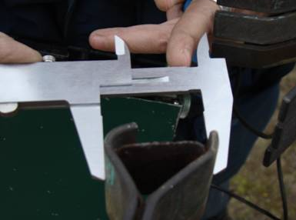

Рис. 2. Измерение толщины подвижной ламели контакта с помощью штангенциркуля

Из комплекта сменных частей выбирают уголки и сменные части, соответствующие ширине контакта или группы контактов и значению усилия нажатия. Затем, ослабляя и сдвигая крепление подвижного уголка контрольного щупа, устанавливают данный уголок таким образом, чтобы расстояние между внешними поверхностями подвижного и неподвижного уголков соответствовало размеру подвижной ламели контакта. После этого затягивают крепление подвижного уголка. Указанное расстояние контролируют с помощью штангенциркуля.
Для контроля усилия нажатия по табло «СИЛА, Н» блока индикации (рис. 3) контрольный щуп устанавливают в межламельный зазор между неподвижными ламелями таким образом, чтобы риски, нанесённые на уголках, оказались в месте соприкосновения неподвижных ламелей контакта.

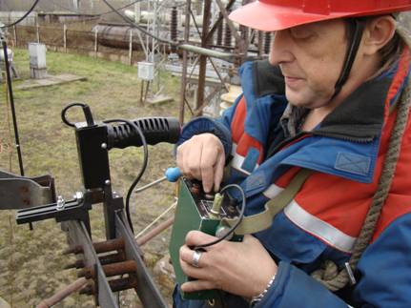

Рис. 3. Контроль усилия нажатия с помощью блока индикации

В случае отклонения значения усилия нажатия от указанного в паспорте разъединителя (или в руководстве по эксплуатации прибора ПКСН-1) требуемый параметр устанавливают с помощью механизма регулировки разъединителя. Работа с прибором ПКСН-1 доступна для слесаря-электрика третьего разряда.
Прибор ПКСН-1 надёжен и обеспечивает достоверность выполнения операций контроля и регулирования усилия нажатия в ламелях контактов разъединителей ВН. За 9 лет его эксплуатации на Апатитской ТЭЦ достигнуто существенное снижение аварийности в работе разъединителей за счет:
- исключения повреждаемости контактов из-за перегрева при недостаточном усилии нажатия;
- снижения повреждаемости опорно-стержневых изоляторов из-за повышенных механических нагрузок (при включении и отключении разъединителя), которые возникают вследствие завышения усилия нажатия, приводящего к увеличению усилия для коммутационных переключений разъединителем.
Тепловизионный контроль разъёмных контактных соединений после производства текущих и капитальных ремонтов электрооборудования также подтверждает качество регулировки контактов разъединителей с использованием прибора ПКСН-1. Инциденты с разъединителями по причине неправильной регулировки усилия нажатия контактов на Апатитской ТЭЦ отсутствуют.
Следует отметить потребность в расширении диапазона рабочих температур прибора ПКСН-1 до значений, соответствующих крайним нижним зимним температурам региона размещения Апатитской ТЭЦ.

СПИСОК ЛИТЕРАТУРЫ

Циркуляр Ц-01-01 (Э). О предупреждении поломок опорно-стержневых изоляторов разъединителей 110 – 220 кВ. – Утв. 14.05.2001.

